**SISTEMAS MAL CONDICIONADOS**

Oscar Marca Poma

**EXPLICACIÓN DEL CONDICIONAMIENTO DE LA MATRIZ DE COEFICIENTES DE UN SISTEMA DE ECUACIONES LINEALES**

Los sistemas de ecuaciones lineales en la práctica están estrechamente relacionados con ecuaciones de balance de diversas índoles, y de forma particular se usan para representar el comportamiento de un sistema físico antes estímulos determinados.

La matriz de coeficientes en particular trabaja como los parámetros de una función (representando las interacciones de los elementos del sistema). El vector de constantes representa las fuerzas externas que controlan el sistema.

La matriz inversa de coeficientes y sus elementos representan la respuesta de cada parte del sistema ante un estímulo unitario de cualquier parte diferente del sistema.

Las incógnitas representan la respuesta ante un estímulo determinado entorno a la matriz de coeficientes y el vector de constantes. Es decir la matriz de coeficientes del sistema y el vector de constantes representan un modelo matemático del comportamiento de un sistema del mundo real.

**Un buen condicionamiento de una matriz** de coeficientes de un sistema de ecuaciones lineales implica que este no es susceptible a grandes cambios si los parámetros dados por la matriz de coeficientes se ven alterados de forma de que los mismos tienen variaciones minúsculas con respecto a la matriz de coeficientes original. Esto provee al sistema de cierta confiabilidad en cuanto su comportamiento.

**Un mal condicionamiento de un matriz** de coeficientes de un sistema de ecuaciones lineales nos advierte de que el sistema en cuestión es muy susceptible a grandes cambios si los parámetros dados por la matriz de coeficientes varían de forma minúscula con respecto a la original. Además de restarle confiabilidad al sistema, y dando a entender que su comportamiento no es totalmente correcto ante pequeñas variaciones.

Veamos un ejemplo de sistema mal condicionado:

|  |  |  |  |  |
| --- | --- | --- | --- | --- |
| renglón | Columna 1 | Columna 2 | Columna 3 | Constantes |
| 1 | 2.0 | 4.0 | 5.0 | 220 |
| 2 | 6.0 | 9.0 | 8.0 | 490 |
| 3 | 4.1 | 5.0 | 3.0 | 274 |

Que corresponde al sistema de ecuaciones:

**2.0(x1)+4.0(x2)+5.0(x3)=220**

**6.0(x1)+9.0(x2)+8.0(x3)=490**

**4.1(x1)+5.0(x2)+3.0(x3)=274**

Llevando a notación matricial:

|  |  |  |  |  |
| --- | --- | --- | --- | --- |
| 2.0 | 4.0 | 5.0 | X1 | 220 |
| 6.0 | 9.0 | 8.0 | X2 | 490 |
| 4.1 | 5.0 | 3.0 | X3 | 274 |

Ahora calcularemos el número de condición de la matriz de coeficientes:

Para eso necesitaremos el determinante de la matriz y el determinante de su matriz inversa.

Matriz A

|  |  |  |
| --- | --- | --- |
| 2.0 | 4.0 | 5.0 |
| 6.0 | 9.0 | 8.0 |
| 4.1 | 5.0 | 3.0 |

Determinante de A: -1.3000

Matriz inversa de A

|  |  |  |
| --- | --- | --- |
| 10.0000 | -10.0000 | 10.0000 |
| -11.3846 | 11.1538 | -10.7692 |
| 5.3077 | -4.9231 | 4.6154 |

Determinante de la matriz inversa de A: -0.7692

Numero de condición de la matriz A:

Cond(a)=(norma de A)*(norma de la inversa de A).

Cond(a)= 449.86

El número de condición es significativamente más grande que el valor mínimo que es 1.Por tanto se trata de un sistema mal condicionado.

Veamos la solución del sistema:

|  |  |
| --- | --- |
| X1 | 40 |
| X2 | 10 |
| X3 | 20 |

Comprobando que el producto de la matriz original y la inversa den como resultado la matriz identidad.

|  |  |  |
| --- | --- | --- |
| 1.0000e+00 | -7.1054e-15 | 7.1054e-15 |
| 7.1054e-15 | 1.0000e+00 | 2.1316e-14 |
| 7.1054e-15 | -8.8818e-15 | 1.0000e+00 |

Notamos claramente que no resulta la matriz identidad. Por tanto es otro indicio de que el sistema está mal condicionado.

Veamos el caso de una pequeña variación a la matriz de coeficientes original.

Matriz de coeficientes original

|  |  |  |
| --- | --- | --- |
| 2.0 | 4.0 | 5.0 |
| 6.0 | 9.0 | 8.0 |
| 4.1 | 5.0 | 3.0 |

Matriz de coeficientes con una pequeña variación

|  |  |  |
| --- | --- | --- |
| 2.0 | 4.0 | 5.0 |
| 6.0 | 9.0 | 8.0 |
| 4.2 | 5.0 | 3.0 |

Ahora resolvamos el sistema modificado

Matriz inversa de la matriz modificada (am):

|  |  |  |
| --- | --- | --- |
| 5.0000 | -5.0000 | 5.0000 |
| -6.0000 | 5.7692 | -5.3846 |
| 3.0000 | -2.6154 | 2.3077 |

Numero de condición de la matriz modificada:

Cond(am)=230.20 Sistema aun mal condicionado

Verificando que el producto de la matriz modificada por su inversa nos de la matriz identidad.

|  |  |  |
| --- | --- | --- |
| 1.0000e+00 | -3.5527e-15 | 1.7764e-15 |
| 3.5527e-15 | 1.0000e+00 | 3.5527e-15 |
| 7.1054e-15 | -9.7700e-15 | 1.0000e+00 |

No es la matriz identidad. Por tanto el sistema aun es mal condicionado.

Solución de la matriz modificada:

|  |  |
| --- | --- |
| X1m | 20.000 |
| X2m | 31.538 |
| X3m | 10.769 |

**Comparando las soluciones halladas**

Solución original

|  |  |
| --- | --- |
| X1 | 40 |
| X2 | 10 |
| X3 | 20 |

Solución a partir de la modificación en la matriz de coeficientes

|  |  |
| --- | --- |
| X1m | 20.000 |
| X2m | 31.538 |
| X3m | 10.769 |

Se puede observar que existe una variación importante en cuanto a la solución original. Por tanto queda demostrado que el sistema dado está mal condicionado.

**CAPTURAS DE LA DEMOSTRACIÓN EN OCTAVE**

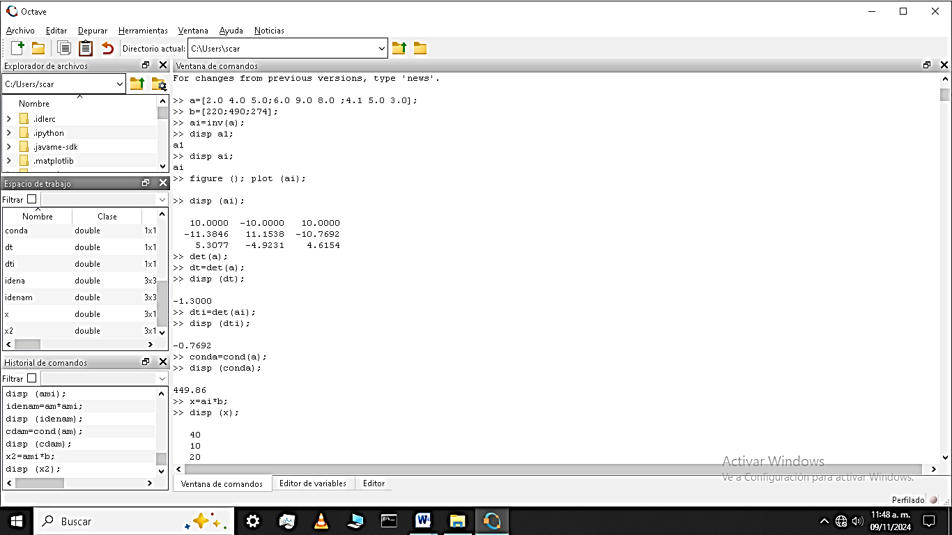

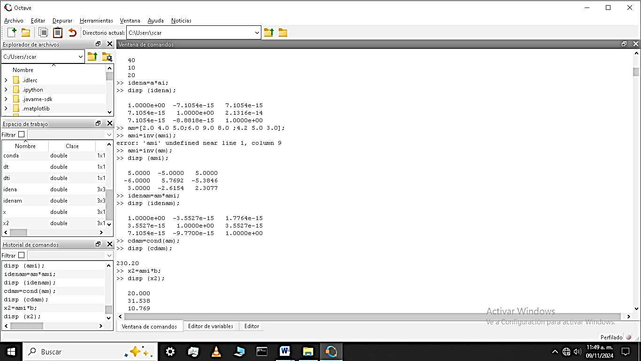

**SENTENCIAS USADAS EN LA CONSOLA DE OCTAVE:**

a=[2.0 4.0 5.0;6.0 9.0 8.0 ;4.1 5.0 3.0];

b=[220;490;274];

ai=inv(a);

disp ai;

x=ai*b;

disp (x);

%determinante de a

dt=det(a);

%determinante de la inversa de a

dti=det(ai);

conda=cond(a);

%solucion metodo directo

x=ai*b;

idena=a*ai;

%matriz a modificada

a=[2.0 4.0 5.0;6.0 9.0 8.0 ;4.2 5.0 3.0];

ami=inv(am);

idenam=am*ami;

cdam=cond(am);

x2=ami*b;

**GRAFICA DEL SISTEMA DE ECUACIONES:**

